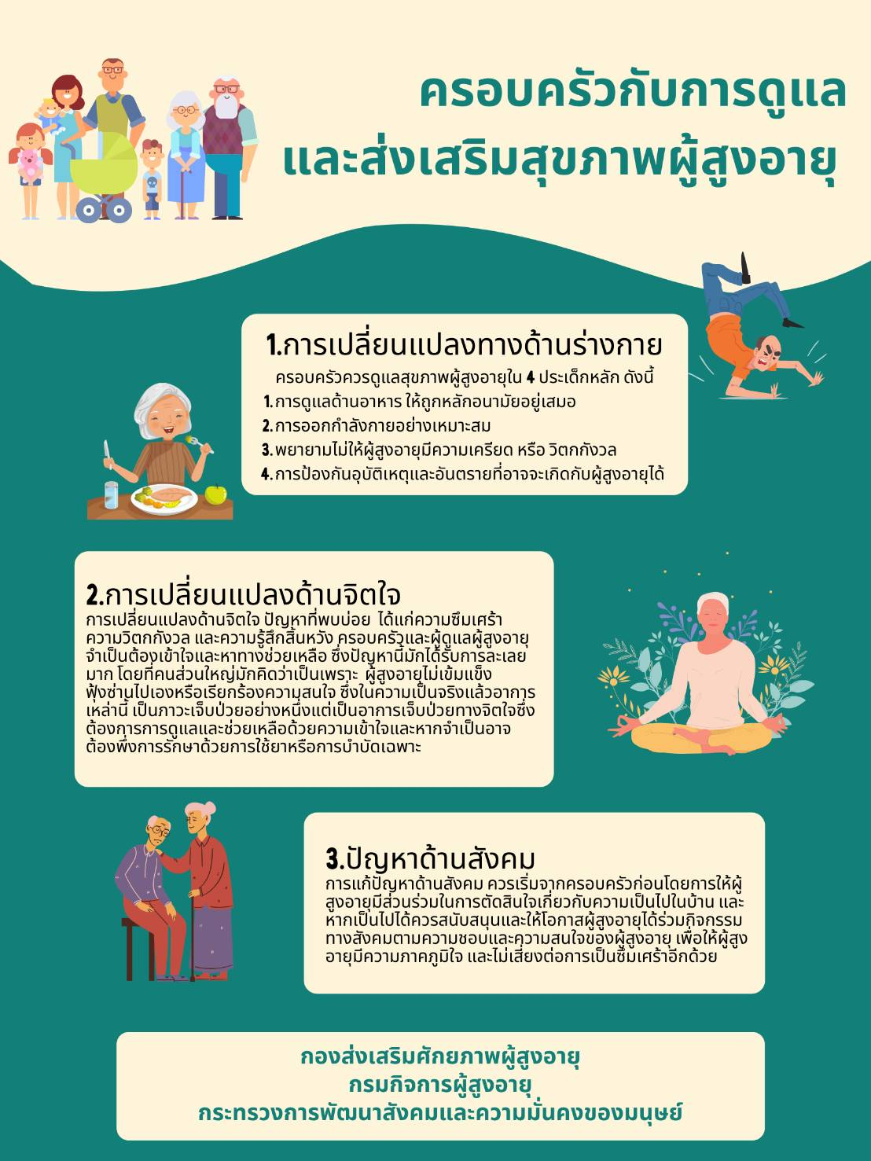

เอกสารเผยแพร่ความรู้

**กองสวัสดิการสังคม**

**องค์การบริหารส่วนตำบลชุมแสง**

